Nguyễn Phú Thọ
MSSV: 1150080158
Lớp CNPM2
Link Youtube: https://www.youtube.com/@akali6054
THỰC HÀNH LAB 7
XÂY DỰNG CHÍNH SÁCH WEB PROTECTION
TRÊN MÔ HÌNH pfSense + WEB PROXY

A. TỔNG QUAN VÀ NGUYÊN TẮC CHUYỂN ĐỔI
1. Mục tiêu
Bài gốc tập trung vào Web Protection: xây dựng chính sách truy cập website, phân loại/chặn/cảnh báo theo nhóm nội dung, giới hạn truy cập, quét virus khi tải file, giới hạn kích thước download, mở khóa tạm thời và xử lý HTTPS inspection.
- không cài Squid trực tiếp trên pfSense

3. Quy định an toàn
- Chỉ áp dụng HTTPS inspection trên các máy ảo LAB do sinh viên kiểm soát. Không import CA LAB 7 vào máy cá nhân dùng hàng ngày.
- Không dùng proxy LAB 7 để giải mã lưu lượng tài khoản thật, ngân hàng, email cá nhân hoặc dữ liệu nhạy cảm.
- Các website đánh dấu Job/Politics/Weapons/Geo trong bài được mô phỏng bằng domain .lab7.test; không cần truy cập website thật.
- File EICAR là chuỗi kiểm thử antivirus không phải mã độc; chỉ dùng để xác nhận cơ chế quét và có thể bị antivirus trên máy thật cảnh báo.
Ubuntu: tholab7
Tho333

B. KIẾN TRÚC LAB 7 VÀ TÀI NGUYÊN
1. Thành phần kế thừa từ LAB 6
2. Tài nguyên mới bắt buộc
3. Topology và luồng Web của bài thực hành
Client-A/B không được phép kết nối trực tiếp TCP/80 hoặc TCP/443 ra ngoài. Trình duyệt phải dùng proxy 10.6.0.30:8080. WEB-PROXY mới là máy được pfSense cho phép tạo kết nối HTTP/HTTPS. Cơ chế này ngăn người dùng bỏ qua Web Protection bằng cách tắt cấu hình proxy trong trình duyệt.
4. Các bước thực hiện bài lab
C. CHUẨN BỊ WEB-PROXY VÀ WEBSITE MÔ PHỎNG
1. Chuẩn bị WEB-PROXY
Bước 1: Tạo Ubuntu Server 24.04 LTS tên WEB-PROXY, 2 GB RAM, 2 vCPU và 20 GB disk.
Bước 2: Gắn một card Internal Network cùng lab6-lan. Đặt IP 10.6.0.30/24, Gateway 10.6.0.1 và DNS 10.6.0.10.
Bước 3: Kiểm tra ping 10.6.0.1 và 10.6.0.10. Chỉ tiếp tục khi DNS từ DC01 hoạt động.
Bước 4: Cài Squid, E2Guardian và ClamAV theo lệnh dưới đây hoặc chạy file install_lab7_proxy.sh.
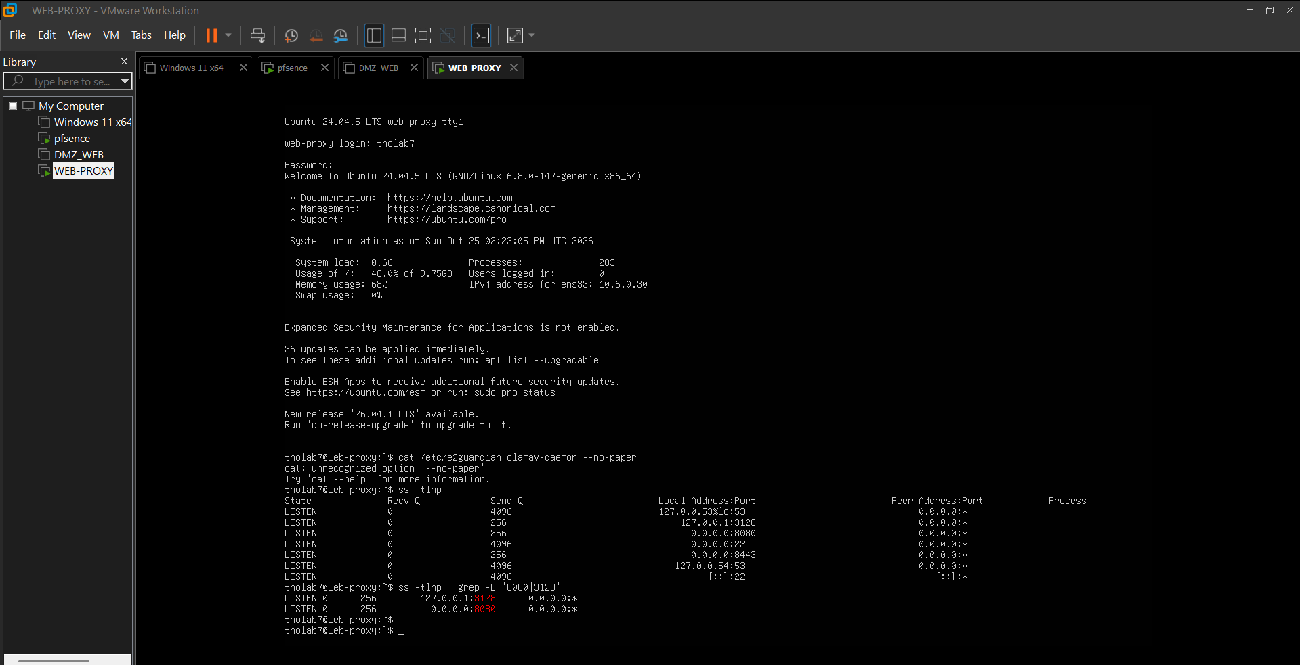
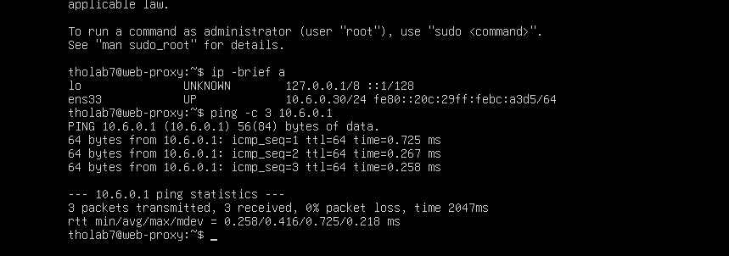

Ubuntu 24.04 có package e2guardian trong Universe và package squid/clamav trong kho chính thức. LAB 7 cố định trên Ubuntu 24.04 để tránh khác biệt cấu hình giữa các phiên bản.
2. Luồng E2Guardian -> Squid
3. Chuẩn bị website mô phỏng tại DMZ-WEB
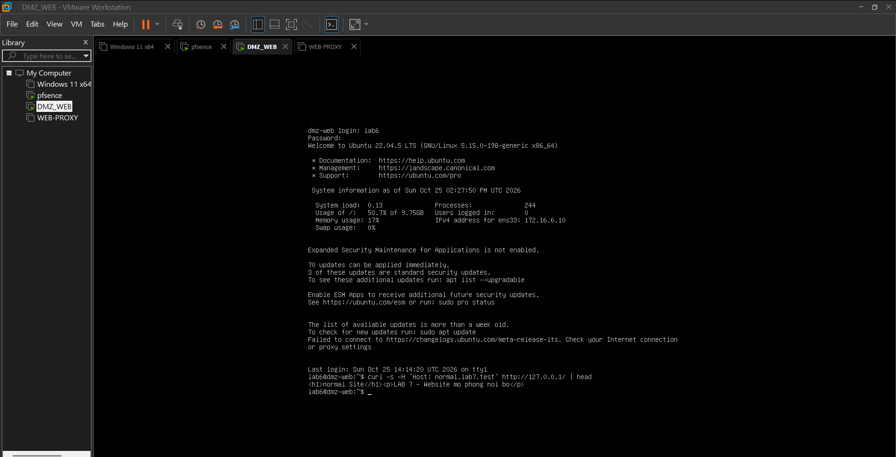
Bộ tài nguyên 01_DMZ_WEB chứa script tạo 13 virtual host Nginx và các file test 10MB/100MB/110MB. Tất cả FQDN trỏ về 172.16.6.10 nên kết quả độc lập với Internet và luôn có thể lặp lại.
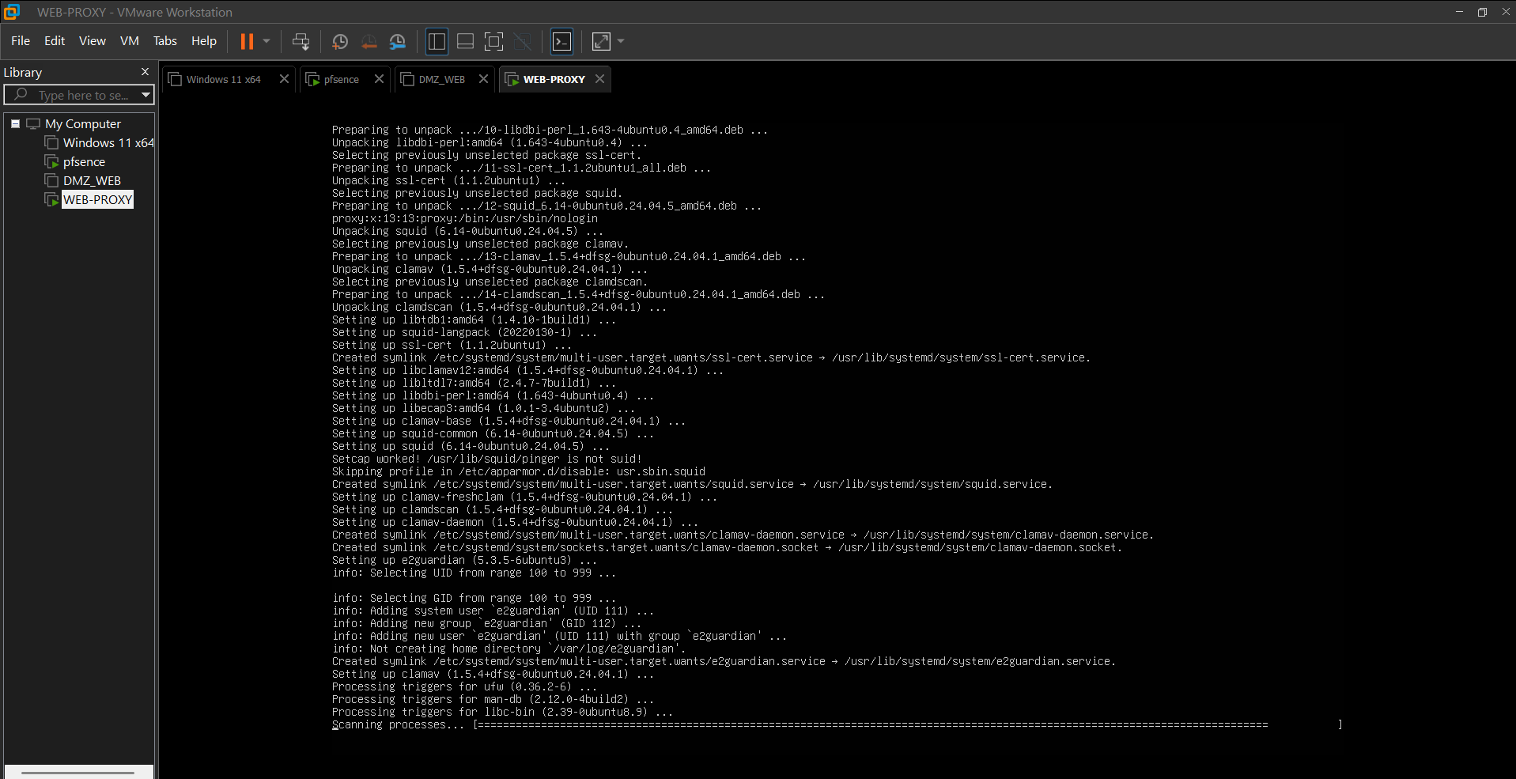
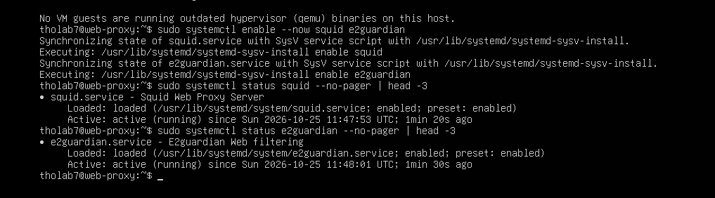

4. Tạo DNS lab7.test trên DC01
Giảng viên có thể cho sinh viên tạo thủ công trong DNS Manager hoặc dùng file Add-LAB7-DNS.ps1 trong bộ tài nguyên. Tất cả các bản ghi A đều trỏ về 172.16.6.10.
- Alias và ruleset pfSense ép Client-A/B đi qua proxy.

5. Cấu hình trình duyệt dùng proxy
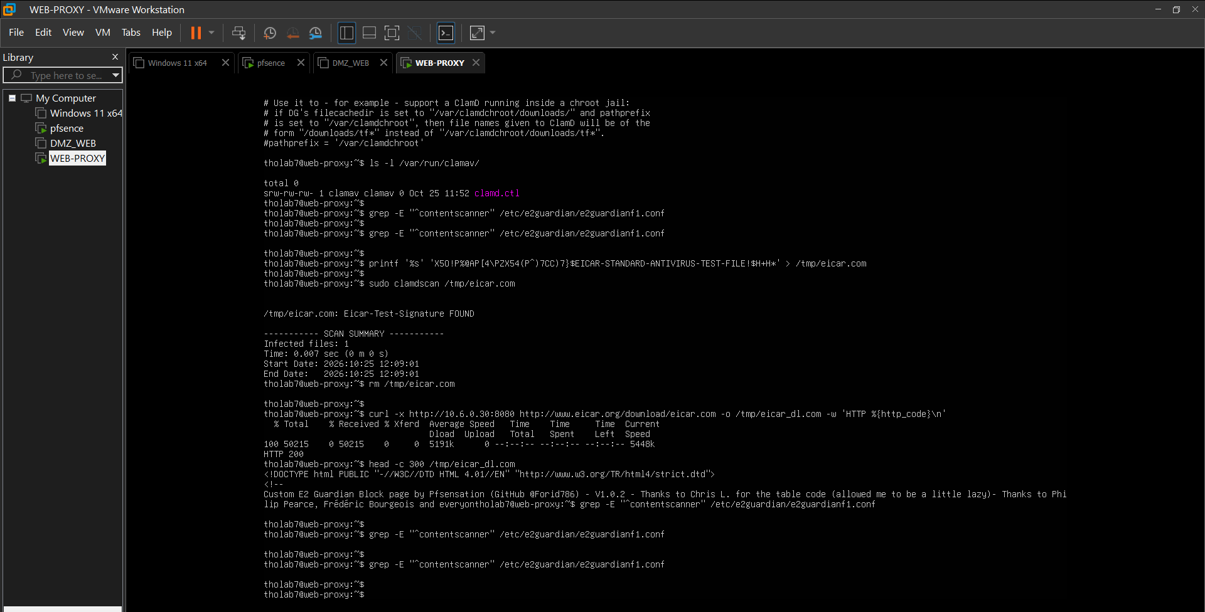
Trên Client-A và Client-B, cấu hình Manual Proxy: HTTP proxy = 10.6.0.30, Port = 8080; áp dụng cho HTTPS nếu trình duyệt/hệ điều hành cho phép một proxy chung. Chưa bật HTTPS inspection ở giai đoạn này. Sau khi lưu, truy cập http://normal.lab7.test để kiểm tra đường proxy.
D. CẤU HÌNH pfSense ÉP LƯU LƯỢNG WEB QUA PROXY
1. Tạo Alias
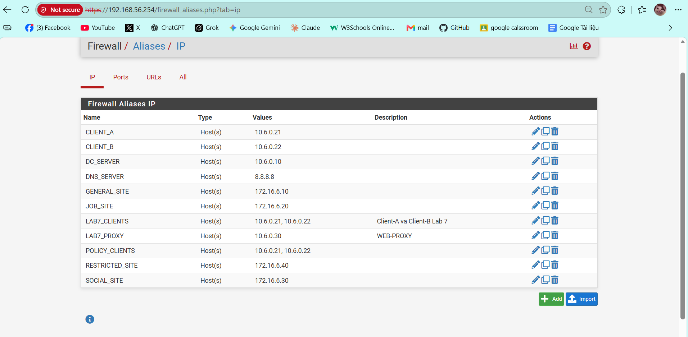

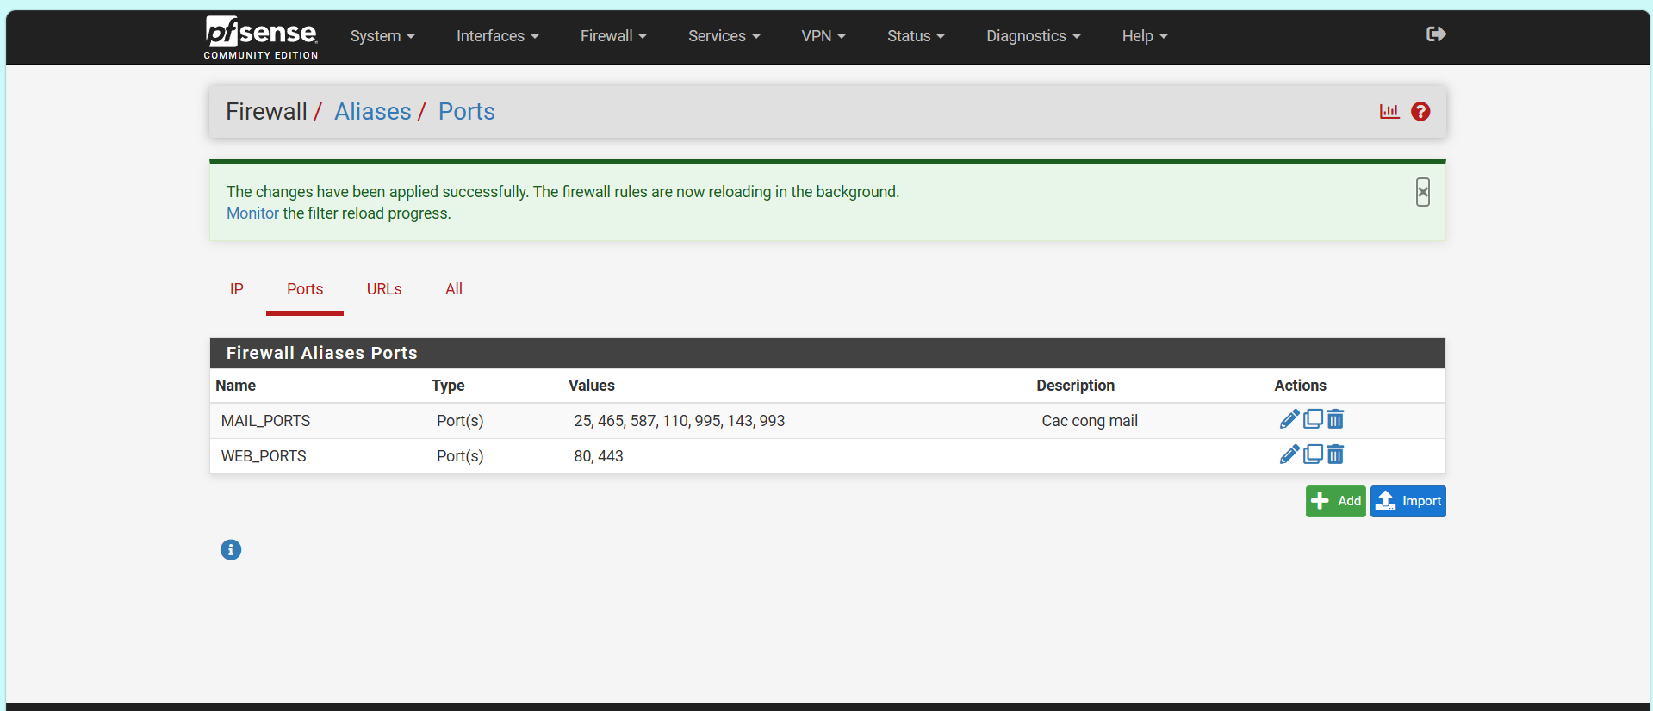
2. Ruleset tối thiểu trên LAN
Sau khi thay đổi rule, Apply Changes và Reset States khi cần kiểm thử lại một luồng đã tồn tại trước đó. pfSense là stateful firewall; state cũ có thể làm sinh viên tưởng rằng rule mới không có hiệu lực
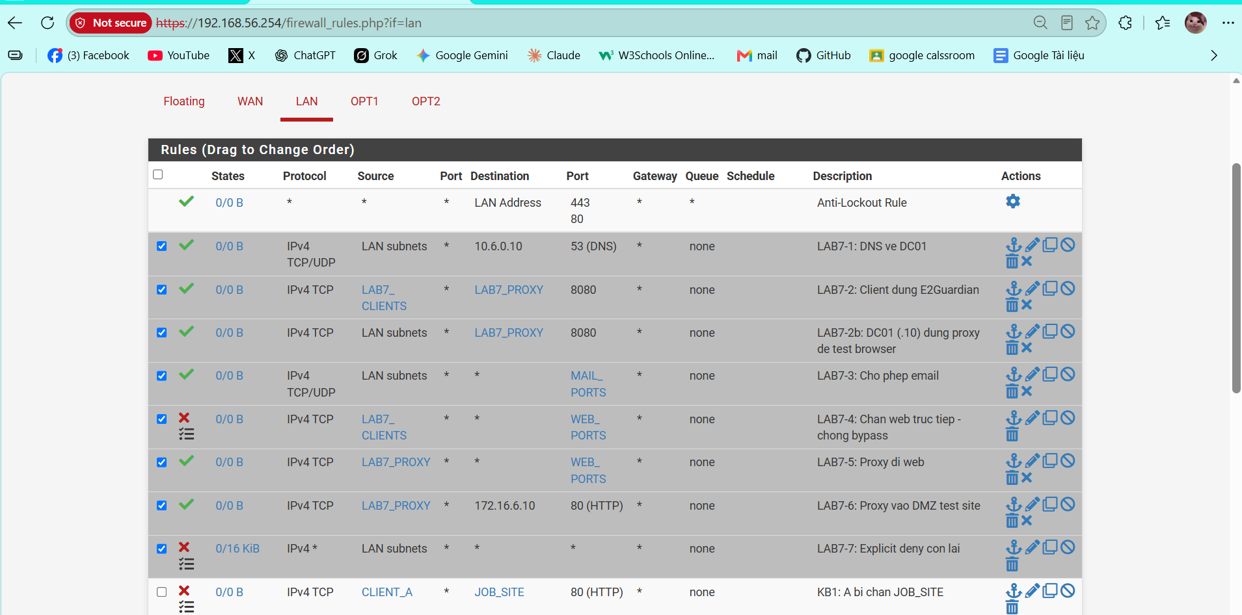

3. Kiểm thử chống bypass

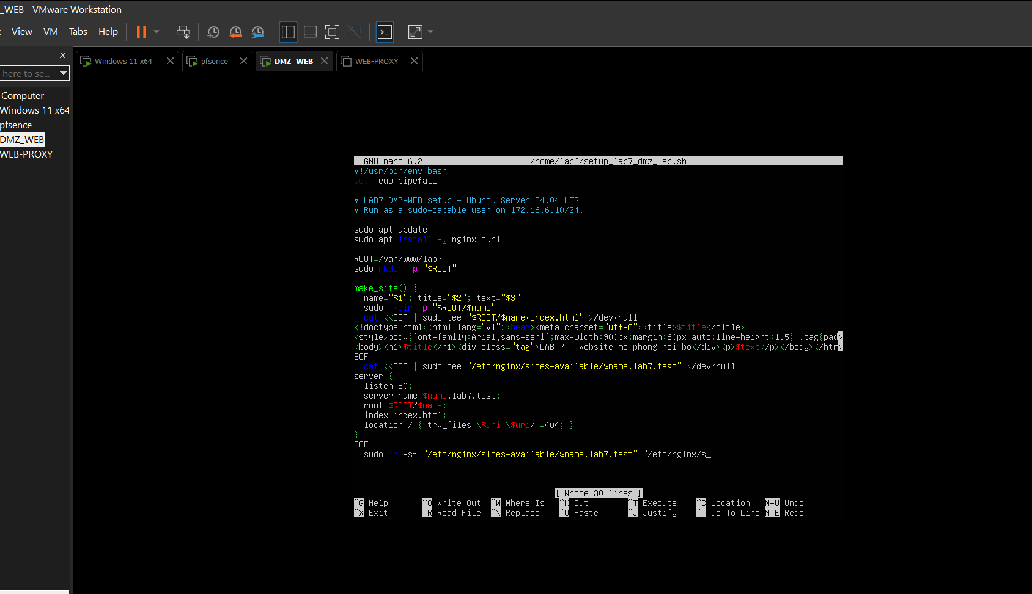
Bước 1: Giữ proxy trên browser và truy cập http://normal.lab7.test: phải thành công.
Bước 2: Tắt proxy trên browser rồi thử truy cập website HTTP/HTTPS: Client-A/B phải bị pfSense chặn direct 80/443.
Bước 3: Từ WEB-PROXY thử curl tới normal.lab7.test hoặc website Internet được phép: kết nối phải thành công.
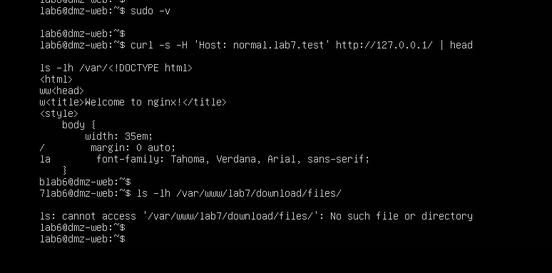
Bước 4: Bật lại proxy trên Client trước khi sang phần E.
E. XÂY DỰNG CHÍNH SÁCH WEB
1. Hard block - không cho bypass
Các domain china.lab7.test, mideast.lab7.test, jobs.lab7.test và blockedgame.lab7.test được đưa vào danh sách block. Để bảo đảm không thể dùng temporary bypass, đồng thời đưa chúng vào non-bypass list nếu package E2Guardian đang dùng đã kích hoạt danh sách này.
2. Warning / temporary bypass
Đặt weapons.lab7.test, politics.lab7.test, religion.lab7.test và streaming.lab7.test vào danh sách bị chặn nhưng không nằm trong non-bypass list. Trong e2guardianf1.conf đặt bypass = 300. Khi người dùng gặp trang cảnh báo, có thể xác nhận để mở tạm trong 5 phút. Đây là hành vi tương đương mục tiêu warning/Proceed của LAB Sophos gốc mà không dùng mật khẩu manager/12345 yếu và dùng chung.
3. Exception / whitelist
normal.lab7.test, education.lab7.test và download.lab7.test nằm trong exceptionsitelist. Education luôn được phép và không có cảnh báo. Download site vẫn được phép truy cập nhưng file bên trong phải chịu AV/size policy.
4. Entertainment/Game theo thời gian
Sophos có quota theo category; pfSense/E2Guardian trong kiến trúc LAB 7 không có cơ chế category quota tích lũy tương đương một cách ổn định. LAB 7 thay bằng Schedule 60 phút trên pfSense: tạo schedule LAB7_ENT_60M và chỉ cho client truy cập entertainment.lab7.test/games.lab7.test trong khung 60 phút do giảng viên quy định. Nếu lớp dùng Captive Portal, có thể dùng Hard Timeout = 60 phút để minh họa session limit toàn web.
5. ClamAV download scanning
E2Guardian hỗ trợ content scanner plugin và package Ubuntu kéo theo clamav-daemon. Bật clamd scanner trong e2guardian.conf, restart dịch vụ, sau đó tải eicar.com.txt từ download.lab7.test. Kết quả mong đợi là file bị chặn/cảnh báo bởi lớp AV. EICAR chỉ là chuỗi kiểm thử antivirus chuẩn, không phải mã độc thực.

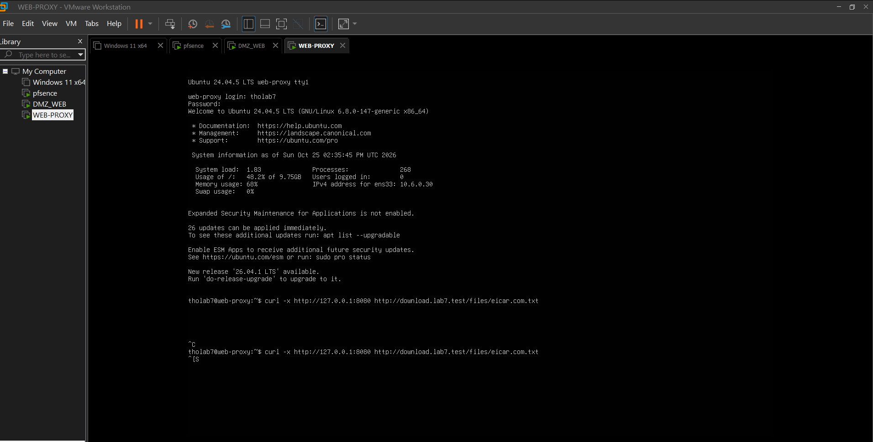

6. Giới hạn file lớn hơn 100 MB
Yêu cầu Sophos gốc có hard limit 100 MB. E2Guardian maxcontentfilecachescansize là giới hạn đối tượng được cache/scan, không phải luôn là cơ chế deny theo kích thước. Vì vậy LAB 7 chỉ chấm mục này khi Squid build của lớp hỗ trợ rule reply_body_max_size theo cấu hình trong tài nguyên. Phải kiểm thử bằng 100MB.bin và 110MB.bin; nếu cả hai đều tải được thì không được kết luận policy đã hoạt động.
7. Tùy biến trang block
Bộ tài nguyên có custom_block_template.html để giảng viên/sinh viên tham khảo. E2Guardian reportinglevel = 3 dùng HTML template. Sinh viên tùy biến tiêu đề, màu sắc, thông tin liên hệ nhưng không thay đổi logic filter. Ảnh minh chứng phải cho thấy trang block của chính môi trường LAB 7.
F. KIỂM THỬ THEO KỊCH BẢN

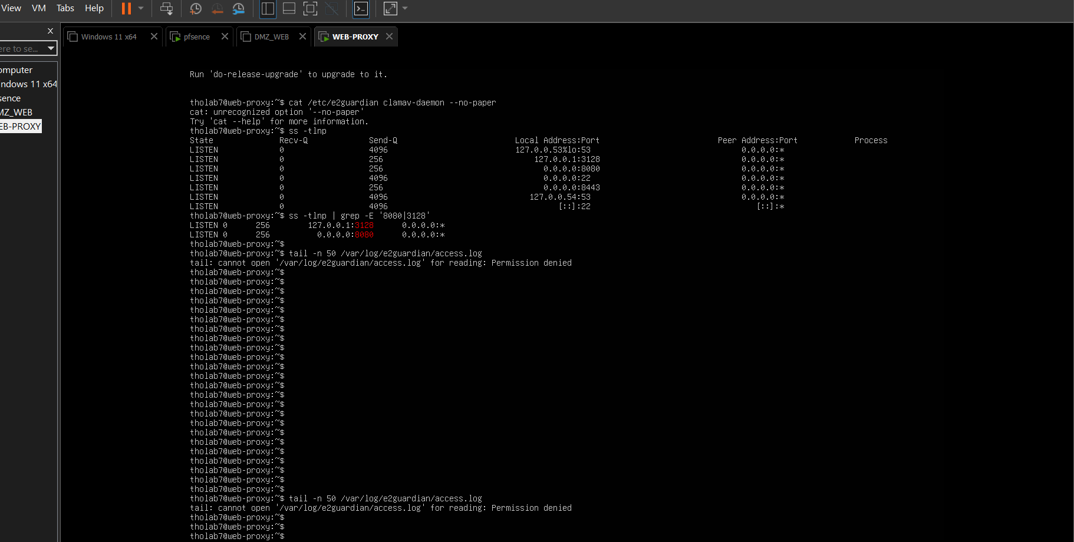

1. Kiểm tra log sau từng kịch bản
Đối chiếu ít nhất ba nguồn: Firewall log pfSense để biết luồng có qua/không qua firewall, E2Guardian access.log để biết category/block reason, và Squid access.log để biết proxy upstream. Nếu browser báo lỗi nhưng không có log E2Guardian, trước hết kiểm tra client có thực sự dùng proxy 10.6.0.30:8080 hay không.

I. BÁO CÁO, CÂU HỎI
1. Ảnh minh chứng bắt buộc
- Topology/VM và IP WEB-PROXY 10.6.0.30.
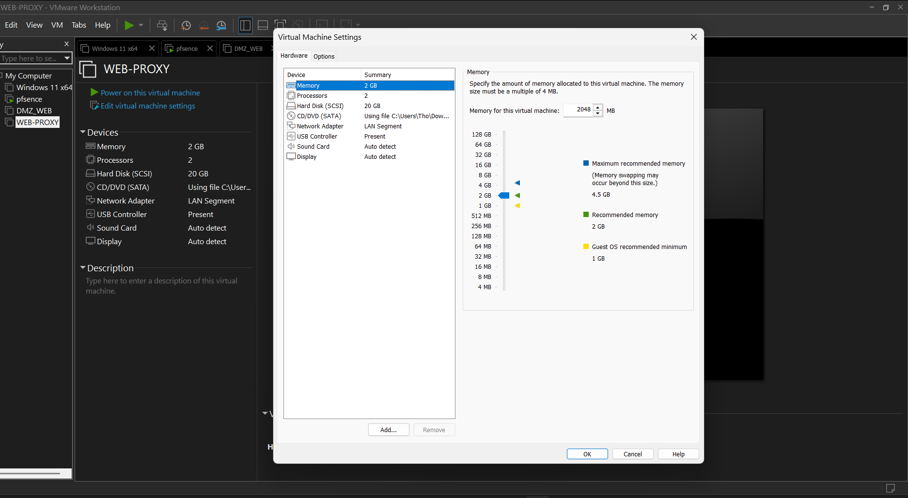

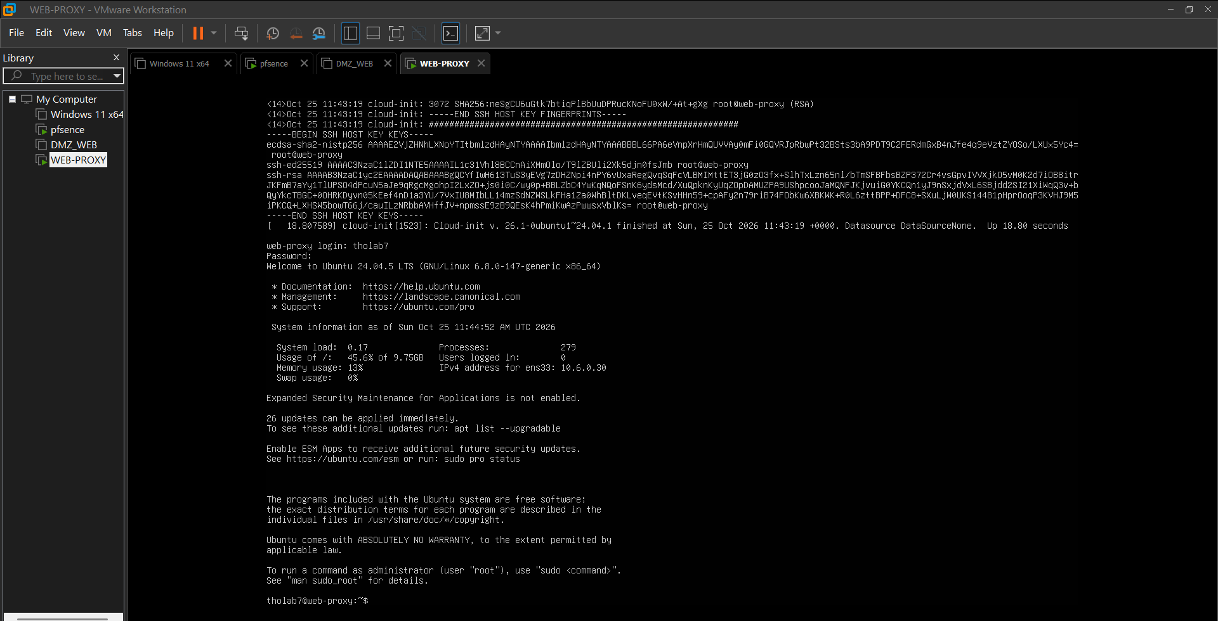

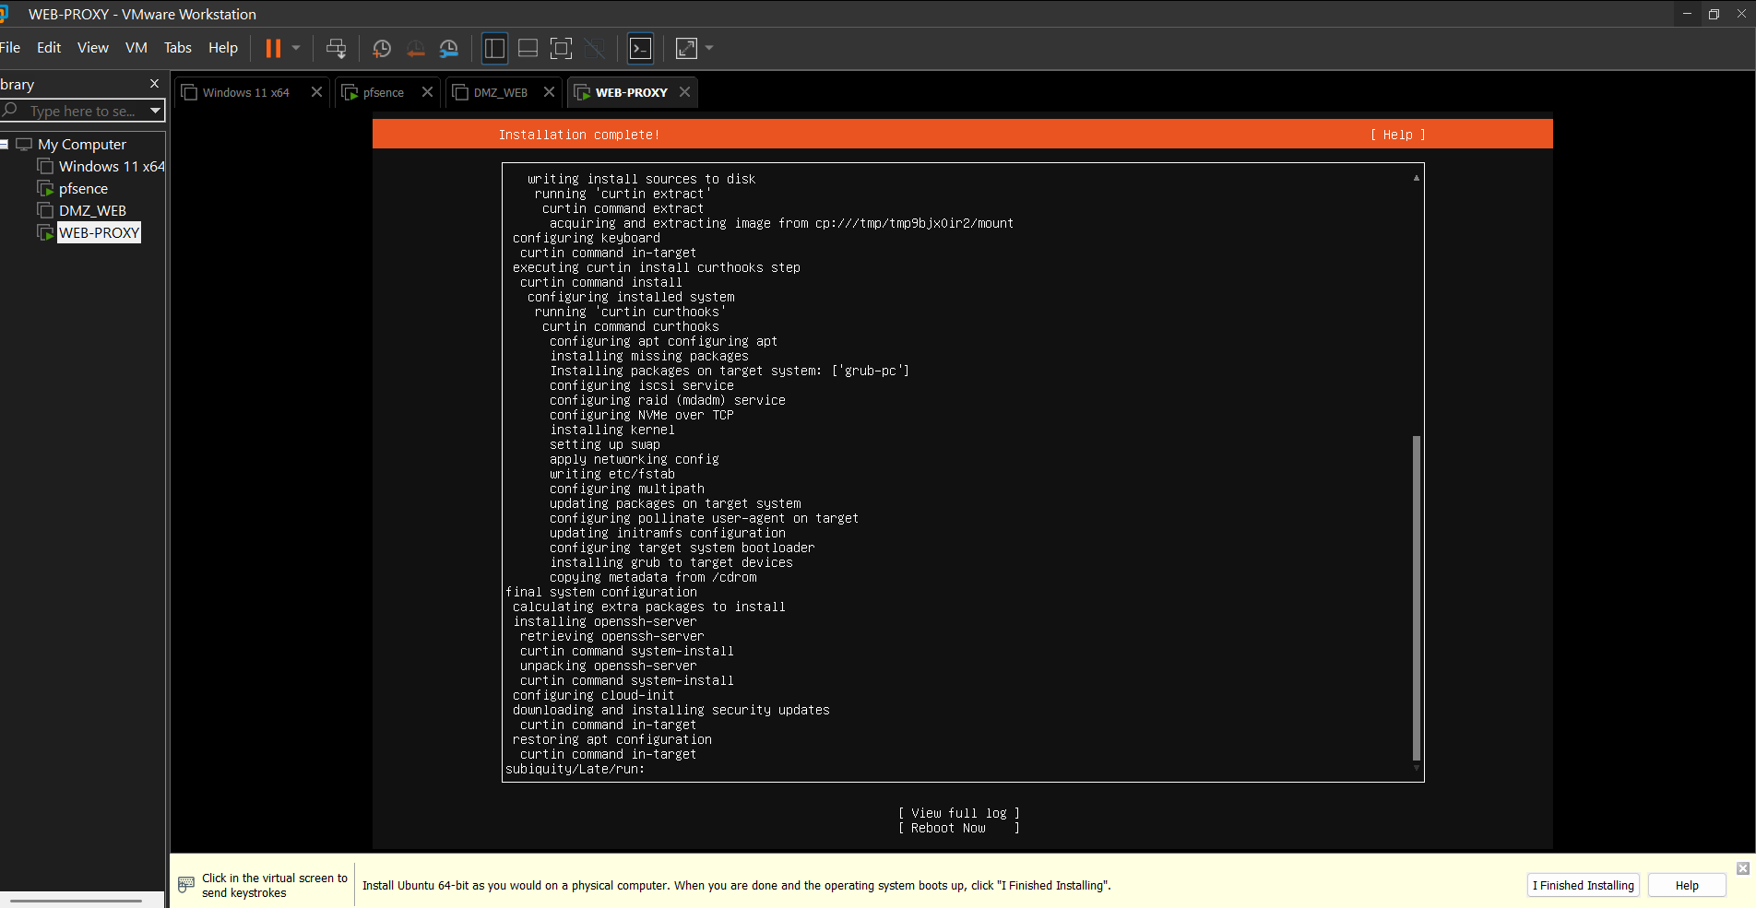
- Alias và ruleset pfSense ép Client-A/B đi qua proxy.

- Trang normal được phép và phép thử direct web bị block khi tắt proxy.
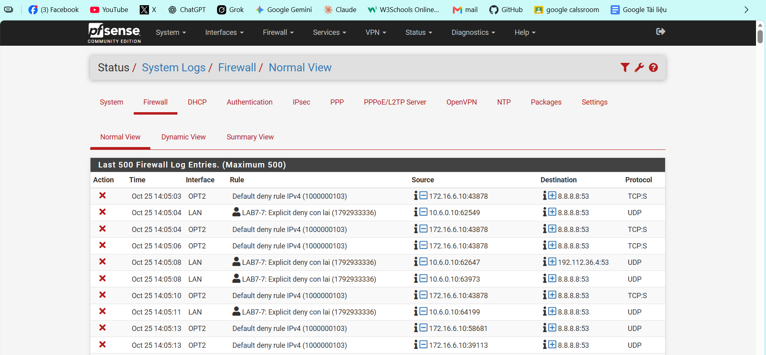
- Hard block Geo-Sim và Job Search.
- Warning + temporary bypass cho ít nhất một site cảnh báo.
- Education được phép.
- Schedule 60 phút và kết quả trong/ngoài schedule.
- EICAR bị chặn bởi AV hoặc log scanner chứng minh detection.
- Log E2Guardian và Firewall tương ứng.
- Nếu làm HTTPS inspection: lỗi chứng chỉ trước khi import CA và kết quả sau khi trust CA.

2. Câu hỏi phân tích
1. Vì sao LAB 7 không cài Squid/SquidGuard trực tiếp trên pfSense?
Trả lời: pfSense làm firewall, cài thêm proxy nặng máy, khó mở rộng, tách WEB-PROXY riêng dễ quản lý, dễ tắt/mở, lỗi proxy không làm sập firewall

2. Firewall pfSense và Web Proxy khác nhau ở lớp nào và loại thông tin nào có thể kiểm tra?
Trả lời: pfSense kiểm tra lớp 3/4, IP, cổng, giao thức, cho/chặn luồng. Proxy kiểm tra lớp 7, URL, hostname, category, nội dung, file.
3. Vì sao phải block direct TCP/80,443 từ Client-A/B khi đã cấu hình proxy?
Trả lời: không block thì người dùng tắt proxy là đi thẳng ra ngoài, bypass hết chính sách lọc, proxy thành vô nghĩa.
4. Vì sao hostname/category filtering của website Internet thật có thể không ổn định nếu chỉ dựa vào IP?
Trả lời: 1 IP chứa nhiều site, IP thay đổi, CDN, cloud, HTTPS che hostname, IP không nói lên category.

5. Temporary bypass khác hard block ở điểm nào?
Trả lời: hard block chặn hẳn, không có nút qua, nằm trong non-bypass list. Bypass chỉ chặn tạm, người dùng xác nhận thì qua được 300 giây rồi chặn lại.

6. Vì sao EICAR qua HTTPS không thể quét nội dung nếu không có SSL MITM?
Trả lời: HTTPS mã hóa end-to-end, proxy chỉ thấy IP/SNI, không thấy nội dung file bên trong, phải giải mã MITM mới quét được.

7. CA dùng cho HTTPS inspection tạo ra rủi ro gì nếu private key bị lộ?
Trả lời: ai có key là giả mạo được mọi chứng chỉ, giải mã mọi lưu lượng đã qua proxy, đánh cắp tài khoản, ngân hàng, dữ liệu nhạy cảm.

8. `maxcontentfilecachescansize` có phải luôn là hard download-size limit không? Giải thích.
Trả lời: không, nó chỉ là giới hạn đối tượng được cache/scan, file lớn hơn vẫn tải được, muốn chặn cứng phải dùng reply_body_max_size của Squid

9. Vì sao Schedule 60 phút không đồng nghĩa với daily category quota của Sophos?
Trả lời: schedule chỉ cho/chặn theo đồng hồ trong 1 khung giờ, quota là tổng thời gian/dung lượng tích lũy trong ngày theo category, hết quota là chặn dù còn trong giờ.
10. Khi browser lỗi nhưng E2Guardian không có log, giả thuyết đầu tiên cần kiểm tra là gì?
Trả lời: client thực sự không đi qua proxy, proxy tắt, sai IP/cổng, hoặc bị firewall chặn trước khi tới proxy, kiểm tra proxy settings và log Firewall trước.

